PLAN OPERATIVO ANUAL 2021
DE LA UNIDAD AMBIENTAL MUNICIPAL DE
LA ALCALDIA DE VERAPAZ, SAN VICENTE

RESPONSABLE: JULIO CESAR CAMPOS LANDAVERDE

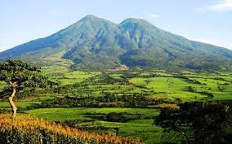

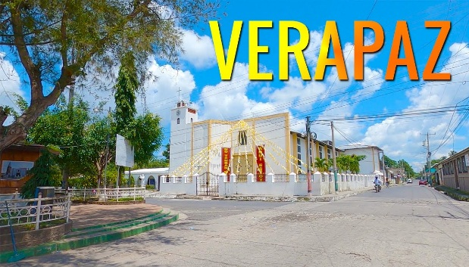

INDICE

CONTENIDO PÁGINA

1. INTRODUCCIÓN 3
2. GENERALIDADES DEL MUNICIPIO 4
2.1 Ubicación geográfica 4
2.2 División política administrativa 4
2.3 Descripción biofísica 6
2.3.1 Aspectos climáticos 6
2.3.2 Topografía 6
2.3.3 Hidrografía 6
2.3.4 Clases de suelo 7
2.3.5 Uso actual del suelo 8
2.3.6 Flora y fauna 8
2.4 Descripción socioeconómica 9
2.4.1 Población 9
2.4.2 Vivienda 9
2.4.3 Servicios básicos 9
2.4.4 Actividades económicas 10
2.4.5 Indicadores de juventud 10
2.4.6 Indicadores de género 11
2.4.7 Cadenas de valor 12
3. PROBLEMÁTICA AMBIENTAL 15
4. VISIÓN 20
5. MISION 20
6. OBJETIVOS DEL PLAN 21
7. PLAN OPERATIVO 2021 ¡Error! Marcador no definido.
8. ESTRATEGIA DE IMPLEMENTACIÓN 28

1. INTRODUCCIÓN

El presente Plan Operativo anual 2021 del Municipio de Verapaz, Departamento de San Vicente ha sido elaborado por el Encargado de la Unidad de Gestión y Mitigación de Desastres y de la Unidad de Medio Ambiente para ser presentado al Sr. Alcalde y su Concejo Municipal para su respectiva aprobación.

La importancia de realizar este Plan es para sistematizar las actividades a realizar durante el año 2021 y así hacer una gestión integrada en área ambiental del Municipio de Verapaz.

El Plan Operativo Anual del Municipio responde a las necesidades y problemas que enfrentan ambas Unidades de esta Municipalidad.

El Contenido de este Plan está inmerso el promover y fortalecer la gestión de los desechos sólidos, saneamiento ambiental, promover la zafra verde, promover la recuperación y uso sostenible de los recursos naturales en el Municipio y gestionar talleres y capacitaciones para estudiantes, jóvenes y grupos de mujeres en temas de educación y formación ambiental, haciendo conciencia de lo importante que es cuidar nuestros recursos naturales para un futuro mejor para las próximas generaciones.

Asimismo, con el apoyo del Programa de Competitividad Territorial “Amanecer Rural” y la Asociación de Municipios del Valle de Jiboa (MIJIBOA) se han considerado los temas de género, juventud y cadenas de valor como ejes transversales de suma importancia, a fin de realizar una gestión integral en las diferentes áreas de trabajo del municipio.

La Municipalidad de Verapaz a través de la Unidad de Medio Ambiente proyectará implementar políticas ambientales que contribuyan al mejoramiento del medio ambiente, para lo cual se requerirá de condiciones básicas y del apoyo del Concejo Municipal, así como de la coordinación y trabajo conjunto con las organizaciones de la sociedad civil, el sector privado, las instituciones de gobierno (MARN, MAG, MITUR, etc.) y los sectores productivos.

El documento se divide en nueve Capítulos que comprenden una descripción biofísica y social del municipio, el planteamiento de la problemática ambiental priorizada, la visión y misión desde el punto de vista ambiental, los objetivos y las acciones a desarrollarse en el 2021, y una estrategia de implementación del POA.

2. GENERALIDADES DEL MUNICIPIO

2.1 Ubicación geográfica

Verapaz pertenece al departamento de San Vicente. Está limitado por los siguientes municipios: al norte, por San Cristóbal (departamento de Cuscatlán) y Santo Domingo; al este, por Tepetitán; al sur, por Guadalupe y al oeste, por Jerusalén (departamento de La Paz) y San Cristóbal (departamento de Cuscatlán).

Se encuentra ubicado en el valle Jiboa, entre las coordenadas geográficas siguientes: 13° 41' 23" LN (extremo septentrional) y 13° 37' 56" LN (extremo meridional); 88° 51' 03" LWG (extremo oriental) y 88° 54' 03" LWG (extremo occidental).

2.2 División política administrativa

El área del municipio es de 24.3 kilómetros cuadrados, lo que representa un 2.1 por ciento del área total del departamento, para su administración, el municipio se divide en el Casco urbano y 8 cantones con 3 caseríos, tal como presenta en la Tabla 1.

Tabla 1. División administrativa del Municipio de Verapaz

Cantones | Caseríos
- El Carmen | - El Borbollón
- El Limón
- Molineros
- San Antonio Jiboa
- San Isidro | - Hacienda Nuevo Oriente  - Santa Teresa
- San José Borja
- San Juan Buena Vista
- San Pedro Agua Caliente

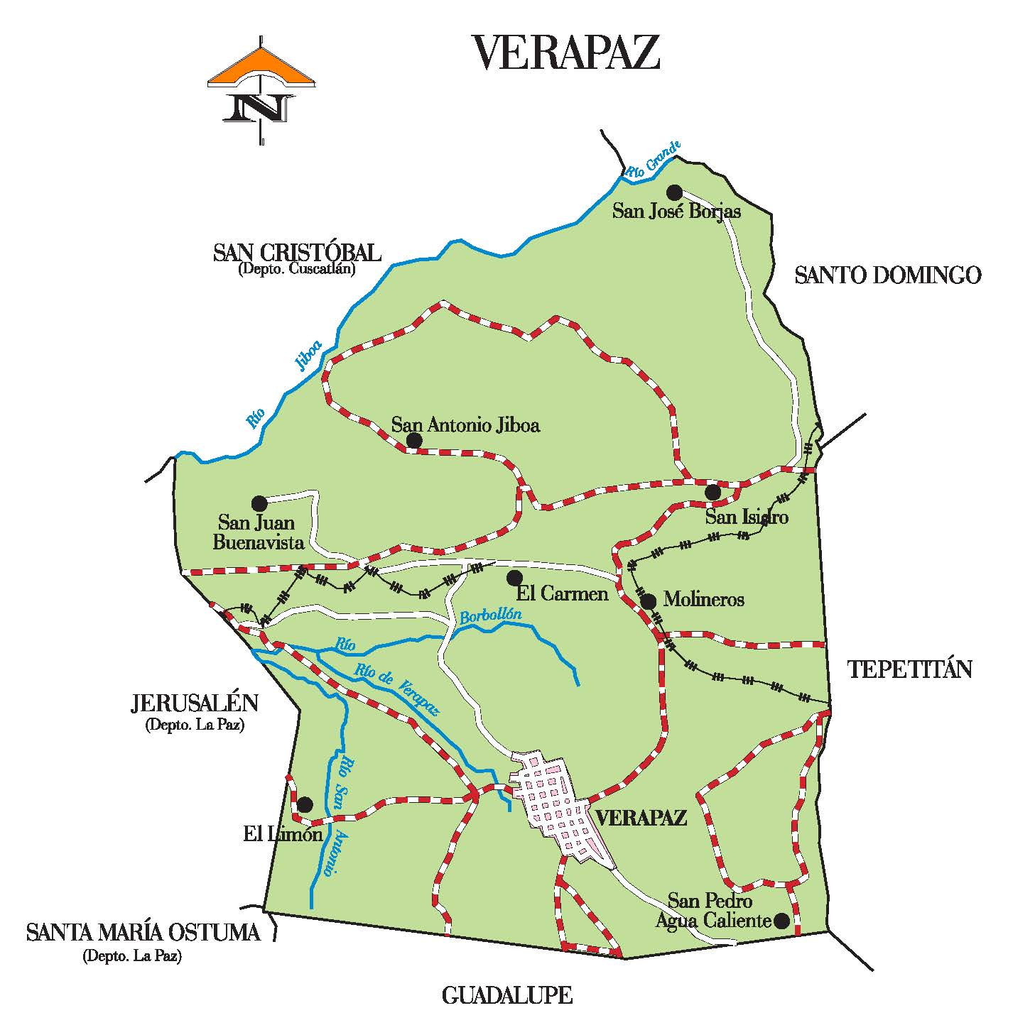

Figura 1. Mapa del municipio de Verapaz, departamento de San Vicente

Verapaz cuenta con su casco urbano, el cual se divide en los Barrios: El Calvario, San Miguelito y Mercedes. La cabecera de este municipio es la ciudad de Verapaz, situada a 610.0 metros sobre el nivel del mar y a 9.3 kilómetros al oeste de la ciudad de San Vicente.

2.3 Descripción biofísica

2.3.1 Aspectos climáticos

El clima es cálido y pertenece al tipo de tierra caliente (sabana tropical caliente) con una temperatura anual promedio de 32°. Verapaz presenta una precipitación anual que oscila entre 1,800 a 2,200 milímetros. Se dan dos estaciones climáticas, una lluviosa, que va de mayo a octubre, y una seca, que comprende los meses de noviembre a abril.

2.3.2 Topografía

El municipio se localiza en el Valle de Jiboa, el cual consiste en valle inclinado de pie de monte del volcán de San Vicente, área controlada al norte y oeste por el Río Jiboa y el Río Acahuapa en el flanco norte. La condición topográfica del territorio municipal es mayoritariamente plana las pendientes oscilan entre 0 º y 10 º. La zona urbana se encuentra en terrenos de baja pendientes y a una elevación aproximada de 500 msnm.

El municipio presenta muy pocas elevaciones. Este municipio carece de elementos de relieve importantes y presenta como único rasgo orográfico la loma La Bóveda, situada a 2.8 kilómetros al norte de la ciudad de Verapaz.

2.3.3 Hidrografía

Verapaz está localizado en la cuenca del río Lempa y en la subcuenca del río Acahuapa y Jiboa. Los elementos hidrográficos con los que cuenta el municipio, son los ríos: Jiboa, Borbollón, De Verapaz y San Antonio; las quebradas: Seca, Piedra Pacha, El Callejón, La Quebradona, El Zapote, Infiernillo, El Pedrero, Panteón Viejo, El Puente, El Chorrerón, El Riíto, Enmedio, El Sincuyo, El Salto, Del Sincuyo, El Morro, El Obraje, El Chapetón, Mano de León y Los Borja.

Los cuerpos de agua principales del municipio son:

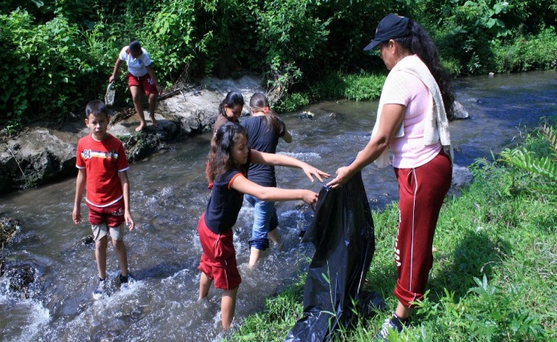
- Jiboa. Entra a formar parte de esta comprensión municipal en el lugar donde recibe las aguas del río Grande a 5.0 kilómetros al norte de la ciudad de Verapaz. Corre con rumbo de noreste a suroeste, sirviendo como límite departamental entre Cuscatlán y San Vicente, en el tramo correspondiente entre este municipio y el de San Cristóbal (departamento de Cuscatlán); recibe la afluencia de las quebradas: Mano de León, El Mono, El Salto y Enmedio; abandona el municipio a inmediaciones del cantón y caserío San Juan Buenavista. La longitud de su recorrido dentro del municipio es de 5.0 kilómetros

- De Verapaz. Se forma de la confluencia de las quebradas El Callejón y Piedra Pacha a 0.8 kilómetro al suroeste de ciudad de Verapaz. Corre con rumbo de sureste a noroeste, es el más cercano a la cabecera municipal; recibe la afluencia del río Borbollón y al unirse al río San Antonio, dan origen al río El Chorrerón. La longitud de su recorrido dentro del municipio es de 3.0 kilómetros.

- Borbollón. Nace a 0.6 kilómetro al noreste de la ciudad de Verapaz; su recorrido lo hace en varios rumbos. Recibe la afluencia de la quebrada El Puente y desemboca en el río Verapaz. La longitud de su recorrido dentro del municipio es de 2.8 kilómetros.

2.3.4 Clases de suelo

Los tipos de suelos que se encuentran son: i) Andosoles y Regosoles, en áreas de onduladas a alomadas y ii) Litosoles y Regosoles, en áreas onduladas a montañosas. Estos tienen un substrato de tobas pomicíticas, cubiertas con cenizas volcánicas.

Los suelos Andosoles son los suelos volcánicos por antonomasia. Se forman sobre cenizas y vidrios volcánicos, así como a partir de otros materiales piroclásticos. Cuando son jóvenes presentan colores oscuros, siendo altamente porosos, ligeros, permeables, de buena estructura y fáciles de trabar.

Los Regosoles son generalmente pobres en materia y frecuentemente son someros, su fertilidad es variable y su productividad está condicionada a la profundidad y pedregosidad.

En cuanto a la clasificación agrológica, los suelos predominantes son las clases II, III y VII, estos últimos principalmente en la parte norte del municipio. Los suelos II presentan pendiente suave, están sujetos a erosión moderada, su profundidad es mediana, y pueden cultivarse mediante labores adecuadas, de fácil aplicación. Los suelos III son medianamente buenos. Pueden cultivarse de manera regular, siempre que se les aplique una rotación de cultivos adecuada o un tratamiento pertinente. Sus pendientes son moderadas, el riesgo de erosión es más severo en ellos y su fertilidad es más baja.

Los suelos VII comprenden restricciones para la agricultura tradicional de cultivos limpios. Poseen limitaciones como fuertes pendientes, superficiales, por lo que su vocación es para cultivos permanentes o pastos y deben ser manejados con mucho cuidado.

2.3.5 Uso actual del suelo

Verapaz es uno de los municipios de San Vicente que cuentan con las mejores tierras productivas de la región. El cultivo principal, históricamente, es la caña de azúcar, el cual ocupa la mayor parte de la extensión territorial del municipio. En algunos sitios se cultivan también granos básicos, hortalizas y otros se dedican a pastizales.

2.3.6 Flora y fauna

El municipio presenta las siguientes zonas de vida según la clasificación de Holdrige (1975): Bosque húmedo subtropical. Sin embargo, la caracterización de las zonas de vida, ha sido fuertemente alterada por los usos antrópicos del suelo, quedando en la actualidad solamente pequeños reductos de la vegetación original en las diferentes zonas. En las zonas definidas como “bosques de galería”, se observan aún diversidad de especies, como amates (amate, chilamate), almendro de río (Andira inermis), ceibo (Ceiba pentandra), entre otras.

Las especies arbóreas más notables son: papaturro, conacaste, madrecacao, copinol, ojushte (Brosimum allicastrum), carreto o zorra (Albizia saman), amate (Ficus glabrata), laurel (Cordia alliodora), almendro de río (Andira inermis); carbón negro (Mimosa tenuiflora); aceituno (Simaruba glauca), carreto (Pithecolobium saman), jiote (Bursera simaruba); entre otra .

En cuanto a la fauna no se cuenta con registro oficiales, pero pueden observarse especies como: cusuco (Dasypus novemcinctus), garrobos (Ctenosaura similis), mapaches (Procyon lotor), conejos, zorrillos, gato de monte, tepezcuintle (Agouti paca), cotuza (Dasyprocta punctatata) tacuazines (Didelphis marsupialis), coyotes (Canis latrans), culebras de toda clase y gran variedad de aves, entre ellas torogoz (Eumomota superciliosa), paloma ala blanca (Zenaida asiática), pericos (Aratinga canicularis), gualcachillas (Campylorhynchus rufinucha), urracas (Calocitta formosa), zanates, etc.

El municipio de Verapaz no cuenta con áreas naturales protegidas (ANP) legalmente declaradas. Sin embargo, existe una propiedad de Instituto Salvadoreño de Transformación Agraria (ISTA) de aproximadamente 7 manzanas de bosque, ubicada en el caserío Santa Teresa, la cual se encuentra en proceso de transferencia al Estado para ser declarada como ANP.

2.4 Descripción socioeconómica

2.4.1 Población

El Censo de Población del 2020, reporta una población de 6,338 y una densidad poblacional de 257.5 hab/Km2.

En cuanto a su distribución por área geográfica se tiene que 2,117 habitantes viven en la zona urbana y 4,221 habitantes en la zona rural, lo que lo hace un municipio mayoritariamente rural, pues su población está concentrada en esta zona.

2.4.2 Vivienda

De acuerdo al Censo de Población y Vivienda del 2020, el total de viviendas en el casco urbano y rural del municipio de Verapaz es de 2,217, de las cuales 795 se encuentran en la zona urbana y 1,422 en la zona rural. La mayor parte de vivienda son de sistema mixto.

2.4.3 Servicios básicos

El municipio cuenta con los siguientes servicios básicos: Agua potable, energía eléctrica, telefonía fija y móvil, y recolección de desechos sólidos principalmente en el casco urbano. Además cuenta con correo, Juzgado de Paz, Iglesias, Unidad de Salud, Casa Comunal, parque central, Centros Escolares, Casa de la Juventud, Casa de la Mujer, Casa de la Primera Infancia, Salón de usos múltiples, Policía Nacional Civil, Casa de la Niñez y adolescencia, entre otros.

La ciudad de Verapaz se comunica por medio de carretera asfaltada con el municipio de Tepetitán y con el pueblo de Jerusalén, del departamento de La Paz; también se une por carretera pavimentada con la ciudad de Guadalupe. Cantones y caseríos se enlazan con la cabecera municipal por medio de caminos vecinales.

2.4.4 Actividades económicas

En Verapaz la actividad económica predominante es el cultivo de la caña de azúcar. Esta forma parte del patrimonio del municipio y se cultiva en las zonas llanas donde se encuentran grandes extensiones de terrenos dedicados a este cultivo. También existen moliendas que procesan artesanalmente la caña para la fabricación de dulce de panela, batidos, etc.

Otros cultivos agrícolas son los granos básicos, como: el maíz, frijol y maicillo; además, se cultiva el café en las fincas ubicadas en las faldas del volcán de San Vicente o Chichontepec.

El municipio cuenta con una alto potencial de atracción turística como la fabricación artesanal de dulce de panela y batidos, y la visita a sitios de esparcimiento como los ríos El Borbollón y Jiboa.

Tabla 2. Principales recursos turísticos del municipio de Verapaz

Municipio | Gastronomía | Ferias, Festividades y Actividades Turísticas | Sitios Turísticos | Patronales Fiestas
Verapaz | Dulce de panela, batidos artesanales, mieles, azúcar de pilón, pupusas. | * Feria de la Panela, festival gastronómico, visitas a moliendas, Festival de Bandas de Paz. | Río Los Encuentros, Río Borbollón, miradores naturales, parque central, moliendas (20) y Monumento a la Vida e Historia. | Del 11 al 19 de marzo en Honor a San José.
Nota * Evento por el cual es más reconocido el municipio

2.4.5 Indicadores de juventud

La población del Valle de Jiboa está integrada mayoritariamente por niños/as y jóvenes menores de 20 años que suman 70,014 habitantes y representan el 46.6% de acuerdo a los datos del VI Censo de Población (DIGESTYC, 2007). Según la ley General de Juventud establece como jóvenes a la población comprendida entre 15 y 29 años. Dicho grupo de población representa el 26.97% de los habitantes de MIJIBOA.

La Tabla 3, muestra la distribución de población por grupos de edad del municipio de Verapaz.

Según el Plan Estratégico de la MIJIBOA, los principales problemas que afronta la juventud de la microrregión son la falta de empleo ante las escasas oportunidades de trabajo a nivel local, difícil acceso al estudio al no contar con medios económicos suficientes, falta de formación laboral y habilidades para la vida que los limitan a superarse en el ámbito académico, laboral y económico. Otros problemas sociales identificados son la inseguridad, discriminación, limitaciones en su libre circulación, delincuencia, violencia intrafamiliar y desintegración familiar.

Tabla 3. Distribución de la población por grupos de edad

Municipios | De 0 a 4 años | De 5 a 9 años | De 10 a 14 años | De 15 a 19 años | De 20 a 60 años | Más de 61 años | Total
Verapaz | 592 | 831 | 876 | 768 | 2,659 | 612 | 6,338

En el ámbito económico gran parte de la población joven del municipio participa en diferentes actividades económicas, siendo empleados en el sector agropecuario como jornaleros en la producción de caña de azúcar y granos básicos, sobretodo en la zona rural. Otros trabajan en la fábrica de concentrado y granja de crianza de aves ubicada en el caserío Santa Teresa y en el proceso de fabricación del dulce de panela en las moliendas artesanales como las agrupada la Asociación Cooperativa de Productores de Dulce de Panela (ACOPANELA).

2.4.6 Indicadores de género

Las mujeres constituyen el mayor grupo poblacional de la MIJIBOA, quienes representan el 51.8% de la población total. El 23.8% son jóvenes y 41,653 mujeres residen en áreas rurales de los catorce municipios, según los datos del VI Censo de población (DIGESTYC, 2007).

Los municipios de San Ildefonso, Santa Clara y San Esteban Catarina presentan las menores tasas de alfabetización, estando en desventaja las mujeres. Para el caso de Verapaz el municipio fue declarado libre de analfabetismo por el MINED en el año 2016, aunque existe aproximadamente un 10% de analfabetismo.

En los talleres de consulta para la elaboración del Plan Estratégico de la MIJIBOA, las mujeres expresaron que enfrentan dificultades que limitan su pleno desarrollo, siendo sus principales problemas: falta de empleo e ingresos, pocas oportunidades y acceso a la educación, bajo nivel educativo, falta de acceso a recursos económicos para la producción, poco acceso a la formación laboral, acceso limitado a capacitaciones, falta de acceso a la propiedad de bienes para la producción, baja capacidad empresarial y limitada asociatividad en hacer negocios.

También identifican problemas en el ámbito público y privado tales como: pobreza, inseguridad, delincuencia, analfabetismo, limitado acceso a los servicios de salud sexual y reproductiva principalmente en adolescentes y mujeres jóvenes.

En el ámbito privado persiste la violencia intrafamiliar, desigualdades de género donde las mujeres asumen roles reproductivos que limitan emprender actividades generadoras de ingresos, desintegración de la familia donde la mayor parte de mujeres asume la jefatura de hogar con el cuidado de los hijos e hijas por abandono y/o emigración de su pareja, etc.

Las mujeres participan en casi todas las actividades productivas y económicas en MIJIBOA, tales como: cultivo de la caña de azúcar, corta de café, envoltura de dulce de panela, agricultura familiar con cultivo de hortalizas, granos básicos (frijol, maíz, sorgo y arroz), crianza de pollos y cerdos, procesamiento de lácteos, elaboración de batidos. Además de gastronomía con platillos típicos, artesanías con productos textiles, talleres artesanales diversos, bisutería, comercio informal, elaboración de quesadillas, actividades turísticas y micro empresariales, entre otras.

En el municipio existe la Asociación de Mujeres Verapacenses Encarnación de Molina (AMUVE), con personería jurídica, y cuyo fin es el desarrollo integral de las mujeres del municipio de Verapaz. Tienen en comodato con la municipalidad la Casa de la Mujer y desarrollan proyectos productivos en beneficio del sector mujer.

2.4.7 Cadenas de valor

Una cadena de valor se define como una alianza de empresas que colaboran de distinta forma en las actividades necesarias para llevar un producto o servicio desde la etapa inicial de suministro de insumos, a través de las distintas fases de producción, hasta su destino final en el mercado y sus clientes.

De acuerdo al Plan Estratégico de la Asociación Intermunicipal del Valle de JIBOA, en la microrregión se identifican las siguientes siete cadenas productivas como representativas del territorio:

1. Turismo
2. Textiles
3. Artesanía
4. Panela
5. Dulces típicos
6. Agricultura Familiar
7. Productos lácteos
8. panaderías artesanales
Además, identifica tres cadenas de valor potenciales, las cuales tienen una relevancia en función de ser opciones de innovación en producción agroindustrial del cacao a mediano plazo combinando con café, las cuales son: 1) Café y cacao, 2) Gastronomía y 3) Comercio informal.
De estas diez cadenas de valor se priorizaron las cadenas que representan la mayor relevancia para MIJIBOA, quedando en orden de prioridad las siguientes: dulces típicos, artesanías, café y cacao, panela, panaderías artesanales y gastronomía.

En el caso específico del municipio de Verapaz, las cadenas de valor locales son: cultivo de la caña de azúcar, fabricación del dulce de panela y agrícola (granos básicos y hortalizas).

Cadena de valor cultivo de caña de azúcar
En el caso de Verapaz, este municipio ocupa el tercer lugar en cuanto a producción de caña de azúcar se refiere, en comparación con los demás municipios del departamento de San Vicente, superado solamente por Tecoluca y la cabecera departamental, San Vicente.

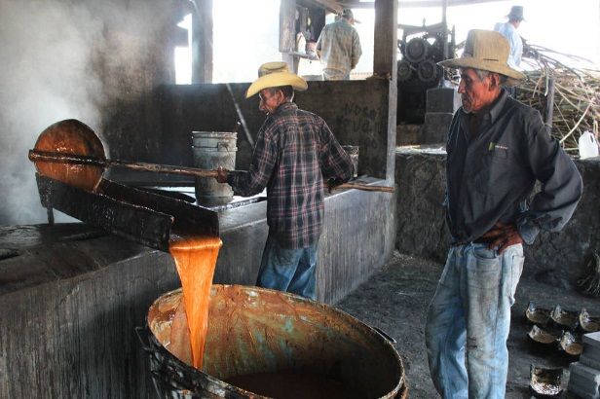
La caña de azúcar constituye uno de los principales rubros económicos pues de los 24.3 kilómetros cuadrados de superficie del municipio, se utilizan unos 7.84 kilómetros cuadrados para el cultivo de caña, es decir el 32% de la superficie.

Cabe mencionar que se cuenta con 17 moliendas artesanales para la fabricación de dulce de panela y que bajo la gestión de la Asociación Cooperativa ACOPANELA de R.L. se ha impulsado la comercialización a nivel nacional e internacional del dulce de panela. Esta es una muestra de cómo la vinculación de pequeños productores rurales en cadenas de valor, pueden alcanzar mercados más ampliados y mantener las buenas prácticas en los métodos de cultivo.
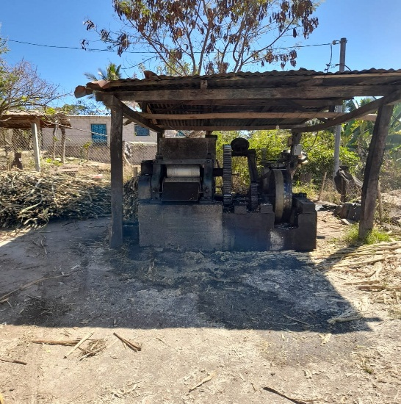
El Censo Agropecuario también contempla cuantos de los productores de caña de azúcar evitaban las quemas en sus cañales para el procesamiento del dulce de panela, en comparación de aquellos que bajo un convenio con el ingenio JIBOA, practican la zafra con quemas programadas. El porcentaje de productores que a esa fecha no habían adoptado aún esa práctica era del 27%, es decir, una minoría y esta es la razón por la cual el municipio informa de los impactos ambientales causados por insumos agrícolas y las mencionadas quemas.

Cadena de valor cultivo de granos básicos
El producto que más se cultiva en el municipio es el maíz, seguido por el frijol. No hay registro de producción importante de sorgo ni arroz en el territorio. Históricamente representa la base alimenticia de la población, con una producción de 38,560 quintales, el municipio mantiene un dinamismo en la economía local, pues se comercializa un estimado del 22.7 % de dicha producción.

Cadena de valor cultivo de hortalizas
La geografía y la disposición de fuentes de agua permiten la explotación de cultivo de hortalizas especialmente en los cantones San José Borjas, El Carmen (Caserio el Borbollon), Molineros y San Antonio Jiboa. El censo del MAG 2007-2008 establecía un área de 77 manzanas en total dedicada al cultivo de hortalizas. Según información más reciente de la Alcaldía Municipal, los productos que se cultivan en dichas zonas son: pipián, ejote, tomate, pepino y chile. La comercialización de los mismos se desarrolla en la plaza de Cojutepeque.

3. PROBLEMÁTICA AMBIENTAL

Verapaz por ser un municipio agrícola ha perdido gran parte de su vegetación natural, ya que áreas boscosas han sido taladas para dar paso al desarrollo de la agricultura sobre todo de la caña de azúcar y granos básicos. El cultivo de la caña de azúcar, que ocupa aproximadamente un 32% del territorio del municipio, trae consigo una serie de impactos ambientales sobre todo la contaminación provocada por la quema de los cañales y por el uso de plaguicidas, hierbicidas y madurantes como el glifosato, entre otros.

Esto se convierte en un grave problema ambiental, ya que los plaguicidas químicos son contaminantes persistentes que resisten en grado variable su degradación y descomposición, por lo que su vida media en el ambiente puede ser elevada y permanecer por mucho tiempo afectando la salud de la población y los ecosistemas.

Además, por ser un municipio agrícola el uso de agroquímicos y fertilizantes se convierte en una fuente de contaminación de cuerpos de agua subterráneos y superficiales. La escorrentía de la lluvia arrastra estos compuestos químicos hacia quebradas y ríos lo que puede provocar muerte de especies acuáticas, principalmente peces,crustacios, y la afectación de la salud de las personas que toman agua de estos cuerpos hídricos.

Aunado a ello, en general los ríos y quebradas han disminuido su caudal sobre todo en época seca, mientras que durante los periodos de lluvia experimentan crecidas repentinas provocando desbordamientos e inundaciones. En cuanto al suministro de agua potable, en algunos lugares como caseríos Santa Teresa, San Isidro y Nuevo Oriente existe escasez de agua debido a un sistema obsoleto y deficiente de distribución.

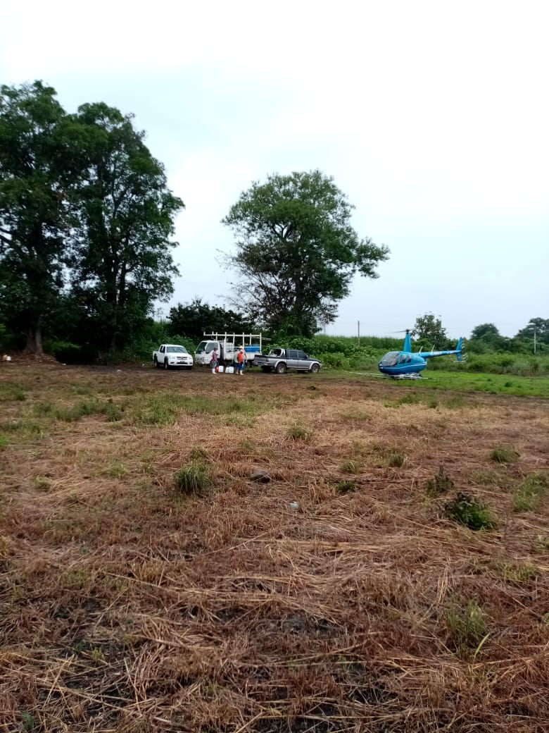
La quema de caña de azúcar es otro de los problemas ambientales que enfrenta el municipio, lo cual trae consigo graves consecuencias medioambientales y para la salud de los habitantes. Particularmente la quema de los cañales es una de las preocupaciones más grandes de la población, ya que esta práctica tiene altos costos ambientales como la pérdida de la biodiversidad, la alteración del microclima, la contaminación del aire, la muerte de los microorganismos del suelo y la generación de gases de efecto invernadero y de lluvia ácida.

En el caso específico de Verapaz, las quemas de cañales afectan principalmente a las comunidades que viven cercanas a los cultivos de caña como en la Colonia San José y cantón Borja, debido al humo, cenizas y el incremento de la temperatura provocado por el fuego. Aunque se hacen rondas para evitar su propagación, las llamas siempre afectan la vegetación y la fauna de los alrededores.

La deforestación ocasionada para la expansión de la frontera agropecuaria o para la obtención de leña, ha traído consigo la pérdida de la capa fértil del suelo debido a la erosión, disminución de la infiltración de agua lluvia a los mantos acuíferos, incremento del riesgo de deslizamiento y derrumbes, afectación del microclima, pérdida de biodiversidad, emisiones de gases de efecto invernadero, entre otras.

Por ejemplo, la deforestación, mal uso de los suelos y de la realización de prácticas dañinas al medio ambiente, como son las quemas en los campos agrícolas, contribuyó a que las lluvias extremas de la tormenta IDA en 2009, generara inundaciones y deslizamientos que impactaron de forma negativa en zonas habitadas y agrícolas del municipio de Verapaz y otros lugares vecinos. Esto ocasionó daños en las riberas de los ríos, deslizamientos (flujos de escombros), daños en Áreas Naturales Protegidas (ANP), contaminación de recursos hídricos subterráneos y superficiales, azolvamiento de cauces y pérdida de capacidad de regulación del territorio y recientemente las tormentas tropicales AMANDA y CRISTOBAL, en el año 2020, que ocasionaron deslizamientos, caída de árboles e inundaciones de calles.

Por otra parte, una de las principales presiones ambientales que enfrentan los municipios de la MIJIBOA es el alto consumo de leña para cocinar que es empleada en promedio por el 34.5% de los hogares urbanos y el 69.1% de los hogares del área rural. Siendo un factor que incide en la deforestación, difícil acceso al abastecimiento de gas propano, falta de recursos económicos para adquirir otra fuente energética para la preparación de alimentos con la población que vive en situación de pobreza.

De acuerdo al Plan Estratégico de la MIJIBOA, el porcentaje de hogares que consumen leña en Verapaz es de 53.3%, de los cuales el 37.6% se encuentran en la zona urbana y el 65.3% en el área rural (Gráfica 1).

Gráfica 1. Porcentaje de hogares que utilizan leña para cocinar

Al igual que en los otros municipios de la región MIJIBOA, los incendios forestales son frecuentes en la época seca. En Verapaz los incendios se dan con más frecuencia sobre todo en la loma ubicada entre el cantón Molinero y San Isidro afectando los suelos, bosques, calidad del aire, biodiversidad y la salud de la población.

La principal causa es la práctica de la quema para la limpieza de los terrenos antes de iniciar la cosecha de granos básicos o para la renovación de pastizales debido a que no se toman las medidas adecuadas para evitar la propagación del fuego a los terrenos aledaños. Otra causa de incendios es la caza de animales silvestres, la extracción de miel de colmena y aquellos provocados de manera intencionada por personas inescrupulosas.

Asimismo, existe un servicio de recolección de basura en el municipio, pero no se logra cubrir todo el territorio. El tren de aseo en la zona urbana pasa tres veces por semana. De acuerdo al Plan Estratégico de la MIJIBOA, el porcentaje de hogares con acceso al servicio de recolección de basura en Verapaz es de 32.7%. En la zona urbana se cubre un 90 %, mientras que en la zona rural el tren de aseo pasa una vez a la semana (jueves), por lo que es preciso trabajar en mejorar los servicios de recolección, tratamiento y disposición final de los desechos sólidos.

El problema de los desechos sólidos se agudiza por la falta de educación ambiental, ya que donde se presta el servicio las personas no hacen uso del tren de aseo. Por ejemplo, en el cantón Jiboa la basura la depositan en predios baldíos y en el cauce de una quebrada que es afluente del río Jiboa, a pesar de que la municipalidad hace esfuerzos para educar a la población y saquen la basura el día que pasa el tren de aseo.

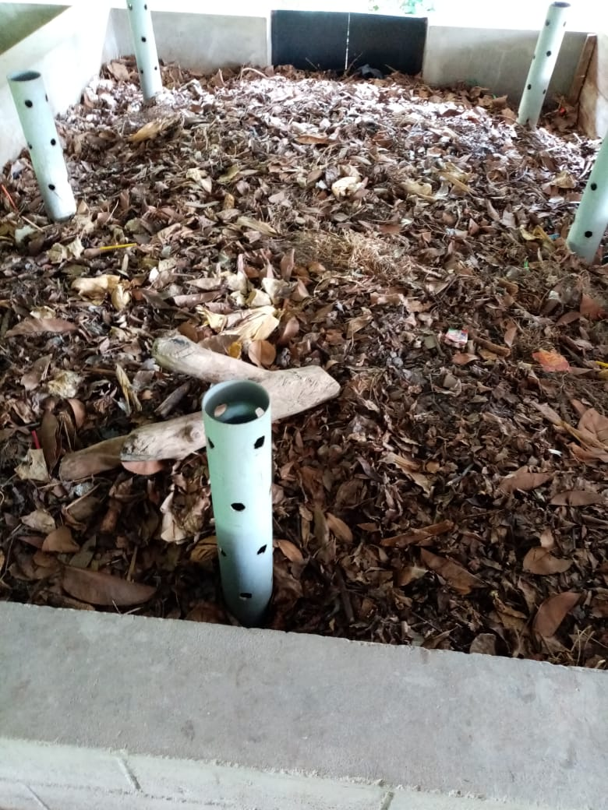
En el municipio de Verapaz se lleva a cabo la separación de la basura orgánica e inorgánica, aunque no toda la población colabora. La basura orgánica es llevada a la planta de compostaje ubicada en San Cayetano Istepeque para elaboración de abono orgánico, el cual posteriormente se vende a fincas de café, productores de hortalizas o viveros.

La falta de un sistema completo de alcantarillado para aguas servidas es otro de los problemas ambientales y de saneamiento del municipio. No contar con sistema de alcantarillado, ocasiona que la población drene sus aguas servidas a la vía pública, lo cual produce focos de infección, criaderos de vectores de enfermedades, contaminación de ríos y quebradas, etc. En Verapaz el porcentaje de hogares con cobertura de servicio de alcantarillado es del 0.00.

Los principales problemas del municipio son el manejo inadecuado de los desechos sólidos, prácticas agrícolas que afectan la tierra, agua y aire, deforestación, no existe educación ambiental, afectación de fauna y flora entre otros, tal como se muestra a continuación.

Tabla 4. Problemas ambientales más relevantes del municipio de Verapaz

N° | AREA: AGUA Y ECOSISTEMAS ESTRATEGICOS
1 | Contaminación de ríos, quebradas y manantiales por agroquímicos
2 | Reducción de caudales de ríos y quebradas
3 | Contaminación de cuerpos de agua con desechos sólidos
N° | AREA: DIVERSIDAD BIOLOGICA
1 | Caza ilegal de fauna silvestre
2 | Muerte de especies por la quema de cañales
N° | AREA: SUELO Y TIERRAS CONTAMINADAS
1 | Suelos contaminados por agroquímicos
2 | Pérdida de fertilidad del suelo por las quemas agrícolas
N° | AREA: AIRE Y ATMÓSFERA
1 | Contaminación del aire por humos y cenizas de las quemas cañales y rastrojos
2 | Contaminación por el riego aéreo de madurantes (glifosato)
3 | Malos olores por botaderos a cielo abierto
N° | AREA: DISPOSICIÓN DE DESECHOS SÓLIDOS Y AGUAS RESIDUALES DOMESTICAS
1 | Botaderos de basura en cauces de quebradas
2 | Falta de un sistema completo de alcantarillado
N° | AREA: DISPERSIÓN DE SUSTANCIAS PELIGROSAS
1 | Mal manejo de envases con residuos de agroquímicos
2 | Dispersión de plaguicidas y madurantes en el aire y cuerpos de agua
N° | AREA: ALTERACIÓN DEL AMBIENTE
1 | Construcciones sin permisos ambientales
2 | Destrucción de ecosistemas por cambio de uso de suelo
N° | AREA: GESTIÓN DE RIESGOS
1 | Deslizamientos y derrumbes de las faldas del volcán Chinchontepec
2 | Incendios forestales

4. VISIÓN

“Ser un municipio reforestado, con abundante flora y fauna, ríos con aguas cristalinas, libres de contaminación por desechos sólidos y agroquímicos, practicando una agricultura orgánica y con una población sana y consiente de la importancia de conservar el agua, el suelo, la biodiversidad y los bosques, para hacer frente al fenómeno del cambio climático y dejar un mejor ambiente a las futuras generaciones.

5. MISION
“Las unidades ambientales son estructuras especializadas, con funciones de supervisar, coordinar y dar seguimiento a las políticas, planes, programas proyectos y acciones ambientales dentro de su institución y para velar por el cumplimiento de las normas ambientales por parte de las mismas y asegurar la necesaria coordinación interinstitucional en la gestión ambiental, de acuerdo a las directrices emitidas por el MARN. Art. 7 LMA”

6. OBJETIVOS DEL PLAN

- OBJETIVO GENERAL:

- Contribuir a elevar el nivel y la calidad de vida de la población mediante la gestión integrada del territorio, la conservación de los recursos naturales, la implementación de actividades productivas amigables con el medio ambiente y la educación ambiental.

- OBJETIVOS ESPECÍFICOS:
- Continuar con la separación de desechos sólidos en el área urbana y colonias del municipio y extenderlo en la zona rural comenzando con capacitaciones a niños, niñas y jóvenes estudiantes de los diferentes centros escolares

- Darle continuidad a la construcción de contenedores de basura en cantones y caseríos del municipio.

- Mejorar la capacidad de gestión de la Unidad Ambiental con las distintas ONG’S e Instituciones relacionadas al Medio Ambiente, como MARN, MAG Y CESTA.

- Concientizar a los productores de la cadena de valor de caña de azúcar, para tener más control sobre las quemas de caña, rastrojos y fumigaciones aéreas de la misma.

- Fortalecer la reforestación y conservación de los recursos naturales con prácticas amigables con el Medio Ambiente.

- Capacitar sobre agricultura agroecológica, minimizando el uso de agroquímicos y conservando nuestros bosques naturales o de galería en las riveras de ríos, quebradas o nacimientos de agua.

- Promover y concientizar sobre la importancia de la separación de la basura desde el origen en los hogares, para un mejor tratamiento final tanto de orgánicos como inorgánicos.

- Continuar con el proyecto de la Planta de Compostaje, generando empleos y un mejor uso de la basura, como abono o mejorador de suelo orgánico y promover que lo utilice en los cultivos locales.

- Concientizar a los agricultores sobre la importancia de la agricultura orgánica, capacitándolos para su preparación y su uso.

- Integrar el enfoque de género, juventud y cadenas de valor en la gestión ambiental territorial.

- Promover y educar en la población la separación con fines de reciclaje de desechos de vidrio, plástico y cartón (papel). A fin de generar otros ingresos a las familias.

- Recuperar bosques de las riveras, quebradas que son parte de las zonas potenciales de recarga acuífera, para adaptarnos al cambio climático, minimizando su efecto.

- METAS:

- Visitas domiciliares al 75% de hogares de barrios y colonias para verificar y motivar a continuar separando la basura desde su origen y hacer conciencia del reciclaje con fines lucrativos.

- Impartir charlas sobre la separación de los desechos sólidos y reciclaje en todos los Centros Escolares del Municipio.

- Dotar de herramientas y equipo de protección personal a operadores de la Planta de Compostaje, para garantizar la salud y el cumplimiento a la normativa referente la Higiene y Seguridad Ocupacional.

- Promover el uso del Compost entre los agricultores de la zona para evitar o reducir el uso de los fertilizantes químicos.

- Creación de una Ordenanza de manejo adecuado de desechos sólidos, para protección y cuidado de nuestros recursos naturales como ríos, Quebradas y nacimientos de agua.

- Inspecciones de Campo para verificar botaderos de basura a cielo abierto y tomar acciones para erradicarlos con el acompañamiento de las autoridades competentes.

- Participar en las capacitaciones sobre las provisiones ambientales y talleres del MARN e instituciones relacionadas a la problemática ambiental.

- Limpieza y ornato de calles, parques, cementerios, quebradas, ríos, desagües, veredas y/o caminos vecinales.

- Reuniones con representantes de instituciones, ADESCOS y población en general o actores del territorio.

- Elaborar un pequeño Perfil de proyecto para viveros forestales, frutales y ornamentales siembra de barreras vivas en veredas, quebradas, Ríos y zonas verdes.

- Coordinar y ejecutar con las diferentes Instituciones que se tenga relación.

A continuación se presenta el Plan Operativo del año 2021 de la Unidad Ambiental Municipal, resumido en una matriz donde se detallan los objetivos estratégicos, metas, indicadores, medios de verificación, actividades a desarrollar con su respectivo cronograma, recursos presupuestarios, avances y responsables de su ejecución.

No | OBJETIVO | METAS | INDICADORES | ACTIVIDADES | VERIFICACION | E | F | M | A | M | J | J | A | S | O | N | D | Recursos | Responsable | Avance
1 | Promover y fortalecer la gestión adecuada de los desechos sólidos y cuido de los recursos naturales en el Municipio conservándolos y fortaleciendolos | 1.1. Lograr que hombres, mujeres y estudiantes de la zona urbana y colonias separen adecuadamente los desechos sólidos desde el inicio en el hogar  1.2. Integrar a los grupos de jóvenes en campañas de limpieza de la comunidad | *Porcentaje de la población separando adecuadamente los desechos en el hogar  *Número de campañas de limpieza con grupos de jóvenes de cantones en coordinación con Unidad de Promoción Social e Inspectoría de Saneamiento ambiental, promotores de salud. | Visitas domiciliares y capacitaciones a los Centros Educativos | Lista de asistencia. Fotografías. Hojas Volantes. Cuñas para perifoneo | x | x | x | x | x | x |  | x |  | x |  |  | $800 | Concejo municipal y  Unidad Ambiental
 |  |  |  | Impartir Charlas sobre separación de desechos sólidos en diferentes sectores como: las comunidades, sector juventud, ADESCOS .directivas o juntas de aguas | Hoja de Visitas. Listas de asistencia, Fotografías |  |  |  | x |  | x |  | x |  | x |  |  | $500.00 | Concejo municipal y  Unidad Ambiental,
 |  | 1.3. Coordinar que la Planta de Compostaje y reciclaje opere adecuadamente y brindar el equipamiento de protección personal | Una Planta de Compostaje y Reciclaje operando adecuadamente | Capacitar a los trabajadores sobre el manejo de la Planta de Compostaje y uso de eco-digestor para acelerar la descomposición | Lista de Asistencia. Fotografías | x | x |  |  |  |  |  | x |  |  |  |  | $700.00 | Unidad Ambiental y MARN
 |  |  |  | Promoción y venta de compost con agricultores de hortalizas | Compost producido |  | x | x | x | x | x | x | x | x | x |  |  | $200.00 | Unidad Ambiental, Concejo Municipal
 |  | 1.4. Coordinar la creación de la política de medio ambiente municipal | Política Municipal Ambiental con enfoque de género | Elaboración y consulta de la Política Municipal Ambiental | Borrador de la Política Ambiental Municipal |  |  |  | x | x |  |  |  |  |  |  |  | $1000.00 | Unidad Ambiental, Concejo Municipal
CRONOGRAMA DE ACTIVIDADES DE LA UNIDAD AMBIENTAL DE LA ALCALDIA MUNICIPAL DE VERAPAZ, DEPARTAMENTO DE SAN VICENTE
2 | Mejorar la capacidad de gestión y fortalecimiento de la Unidad Ambiental | 2.1. Realización de inspecciones de campo | Número de autorizaciones permitidas | Inspecciones de Campo | Actas y fotografías | x | x | x | x | x | x | x | x | x | x | x | x | $250.00 | Concejo municipal  Unidad Ambiental
 |  | 2.2. Reuniones y participación en talleres con el MARN | Participación en reuniones | Participar en las reuniones y talleres del MARN, MAG, CESTA, MIJIBOA y otras instituciones | Convocatorias y fotografías | x | x | x | x | x | x | x | x | x | x | x | x | $450.00 | MARN  Unidad Ambiental
 |  | 2.3. Coordinar actividades medio ambientales con otras instituciones | Número de coordinaciones, Asistencias | Reuniones con representantes de Instituciones u otros | Listas de  Asistencias |  |  | x | x | x | x | x | x |  |  |  |  | $350.00 | Unidad Ambiental
3 | Fomentar buena práctica en la cadena de valor agrícola incorporando rastrojos a la tierra y evitar quemarlos, como una práctica amigable con el medio ambiente y con el cuido de los recursos naturales. Además de apostarle a cultivos permanentes diversificados y agro-silvo-pastoriles | 3.1. Diagnóstico de productores y productoras agrícolas en el Municipio | Número de productores y productoras | Talleres con los y las productoras por comunidad | Listas de asistencia, diagnóstico | x | x | x | x | x | x | x | x | x | x |  |  | $300.00 | Unidad Ambiental
 |  | 3.2. Promover la tradición de las moliendas como patrimonio del Municipio y una forma de evitar las quemas | Gestiones con Fundaciones e instituciones  Moliendas visitadas | *Solicitar apoyo técnico  *Promoción de moliendas | Notas enviadas  Informes |  |  |  |  | x | x | x |  |  |  |  |  | $500.00 | Unidad Ambiental, Concejo Municipal
 |  | 3.3. Promover y capacitar a los y las productoras al uso de paquetes agroecológicos | Número de productores y productoras capacitadas | Desarrollo de capacitaciones con agricultores y agricultoras | Listas de asistencia |  |  |  |  |  | x |  |  | x |  | x |  | $500.00 | Unidad de Medio Ambiente
4 | Promover la recuperación y uso sostenible de los recursos naturales en el Municipio | 4.1. Siembra de árboles maderables y frutales.  4.2. Recuperación de microcuencas, de quebradas y ríos. | 300 árboles sembradas  Porcentaje de jóvenes participando todos los actores promotores de salud, centros educativos, directivas de deporte, juntas administradoras de agua  ADESCO’S involucradas | Selección del área para la siembra | Arboles sembrados  Fotografías | x | x | x | x | x | x | x | x | x | x | x | x | $300..00 | Unidad de Medio Ambiente
 |  |  |  | Preparación de terreno |  |  | x | x | x | x | x |  |  |  |  |  |  | $500.00
 |  |  |  | Compra de árboles frutales |  |  | x | X |  |  |  |  |  |  |  |  |  | $450.00
 |  |  |  | Mantenimiento de plantas e injertos |  |  |  | x | x | X | x | x | x | x | x | x |  | $300.00
 |  |  |  | Ejecución de campaña de reforestación con grupo de jóvenes |  |  |  |  |  |  |  | x | x |  |  |  |  | $100.00
5 | Gestionar y Coordinar talleres y capacitaciones para estudiantes, ADESCOS, Comités de mujeres, AMUVE y jóvenes en temas de educación y formación ambiental | 5.1. Realización de jornadas de educación ambiental con niños, niñas y jóvenes estudiantes.  5.2. Proyecto de educación ambiental incorporando a los grupos de jóvenes del municipio en coordinación con la Unidad de Promoción Social y la Casa de la Juventud | Trece Centros Educativos Participantes  Grupos de Jóvenes del municipio participando | Coordinar y Ejecutar Campañas de limpieza, reforestación y cuido del Medio Ambiente. | Lista de Asistencia, material didáctico y fotografías |  | x | x | x | x | x | x | x | x | x |  |  | $1,200.00 | Unidad Ambiental
 |  | 5.3. Charlas de sensibilización a Comités de Mujeres y AMUVE sobre la importancia de la protección del medio ambiente y el manejo adecuado de los desechos solidos | Comités de Mujeres en Coordinación con la Unidad de la Mujer y la Asociación de Mujeres Verapacenses (AMUVE) | Planificación de actividades con Unidad de la Mujer |  |  |  |  | x | x
 |  |  |  | Desarrollo de las charlas con grupo de mujeres |  |  |  |  |  |  | x |  | x |  | x
 |  | Elaboración de Perfiles ambientales | Perfil Elaborado | Elaborar y gestionar perfil ambiental |  |  | x | x | x |  |  |  |  |  |  |  |  | $300.00
6 | Promover un adecuado saneamiento ambiental en el municipio en coordinación con las instituciones locales | 7.1. Control de botaderos de basura a cielo abierto. Contribuir en el Manejo de vectores | Número de botaderos controlados  Número de campañas de erradicación del zancudo  Número de fumigaciones | Evitar promontorios de basura. Control de vectores. | Lista de asistencia.  Fotografías  Actas de cierre de botaderos de basura ilegales |  |  |  | x | x |  | x | x |  |  |  |  | $500.00 | Unidad ambiental, Comité Municipal de Protección Civil
7 | Formulación de ordenanza municipal para el manejo integral de los desechos sólidos | 8.1. Una Ordenanza municipal sobre manejo de desechos sólidos consultada | Crear ordenanzas sobre manejo de desechos sólidos | Hacerla del conocimiento de la población | Fotografía, documento |  |  |  |  |  | x | x | x | x | x | x | x | $500.00 | Unidad Ambiental y Comunidad
 | TOTAL ESTIMADO |  |  |  |  |  |  |  |  |  |  |  |  |  |  |  |  | $9,700.00

8. ESTRATEGIA DE IMPLEMENTACIÓN

La implementación del presente Plan requerirá de condiciones básicas y del apoyo del Concejo Municipal, así como de la coordinación y trabajo conjunto con las organizaciones de la sociedad civil, el sector privado, las instituciones de gobierno y los sectores productivos.

Para lograr el cumplimiento de las metas y objetivos propuestos será necesario contar con los recursos técnicos, humanos y financieros que permitan desarrollar las acciones planificadas en los tiempos establecidos y con la calidad de trabajo esperado. La Municipalidad asignará los fondos destinados al tema ambiental de acuerdo a su capacidad financiera y al presupuesto presentado en Plan. Asimismo, se llevarán a cabo diversas gestiones con ONG´S, instituciones gubernamentales, empresa privada y/o cooperantes internacionales, con la finalidad de buscar apoyo según la naturaleza de las actividades a realizar.

Para ello la Unidad Ambiental cuenta con inventario de los diferentes actores locales internos y externos que actúan en el Municipio y que pueden apoyar la implementación del plan, entre los que se encuentran: la población organizada en Directivas, Asociaciones Comunales (ADESCO), estudiantes y maestros de Centros Educativos, estudiantes universitarios en servicio social, empresa privada, productores, ONG’s (CESTA, PROVIDA, CÁRITAS, Plan Internacional, etc.), Unidad de Salud, Agencia del Ministerio de Agricultura y Ganadería (CENDEPESCA, Forestal, etc.), enlaces técnicos del Ministerio de Medio Ambiente y Recursos Naturales, Ministerio de Turismo, Instituto Nacional de la Juventud, la Asociación Intermunicipal del Valle del Jiboa (MIJIBOA), población en general, entre otros.

Además, se promoverá a nivel interno un trabajo colaborativo entre las Unidades de Medio Ambiente, de la Mujer y Juventud, a fin de crear sinergias que permitan desarrollar y apoyar acciones conjuntas en estos importantes temas, basados en las políticas y leyes locales y nacionales.

En lo relacionado con la transversalización del enfoque de Género y Juventud, en el Plan de Trabajo de la Unidad Ambiental se han definido conjuntamente actividades orientadas a integrar a mujeres y jóvenes del municipio en las acciones de protección y conservación de los recursos naturales como el agua, los bosques, ríos y fuentes de agua, así como en el manejo integral de los desechos sólidos. Además, se estarán desarrollando procesos de sensibilización y educación ambiental con hombres, mujeres, juventud y niñez en edad escolar con el propósito de concientizarles del cuido del medio ambiente y de hacer sostenible el trabajo de la Unidad Ambiental.

En el caso particular del trabajo con el sector de mujeres se desarrollarán acciones en coordinación con la Unidad de la Mujer, tales como: charlas de sensibilización para la separación de los desechos sólidos, capacitar a las mujeres productoras en el uso de paquetes agrícolas agroecológicos, charlas de sensibilización a Comités de Mujeres y AMUVE sobre la importancia de la protección del medio ambiente y el manejo adecuado de los desechos sólidos, entre otras.

El sector Niñez y Juventud también participará activamente en las actividades del POA 2019, sobre todo en aquellas orientadas a desarrollar conciencia ambiental, como: de campañas de limpieza con grupos de jóvenes del Municipio en coordinación con Unidad de Promoción Social; reforestación con especies forestales en zonas críticas del municipio (fuentes de agua, ríos, zonas de recarga, etc.)

Para el tema de cadenas de valor se fortalecerán las acciones de incidencia con productores y productoras que forman parte de los diferentes eslabones de los procesos productivos, tales como la agricultura de granos básicos y caña de azúcar, ganadería, turismo, lácteos, panela, turismo, entre otras. Se llevarán a cabo charlas de sensibilización ambiental y de implementación de buenas prácticas a fin de que se haga un buen uso de los recursos naturales (agua, suelo, aire, etc.) y se minimicen los impactos ambientales.

Asimismo, se impulsará un trabajo cooperativo y colaborativo en el seno de la Red de Unidades Ambientales, la cual se ha creado para dar soporte y facilitar el accionar a nivel territorial de las Unidades Ambientales en el departamento de San Vicente.

IV Censo Agropecuario 2007-2008. MAG

